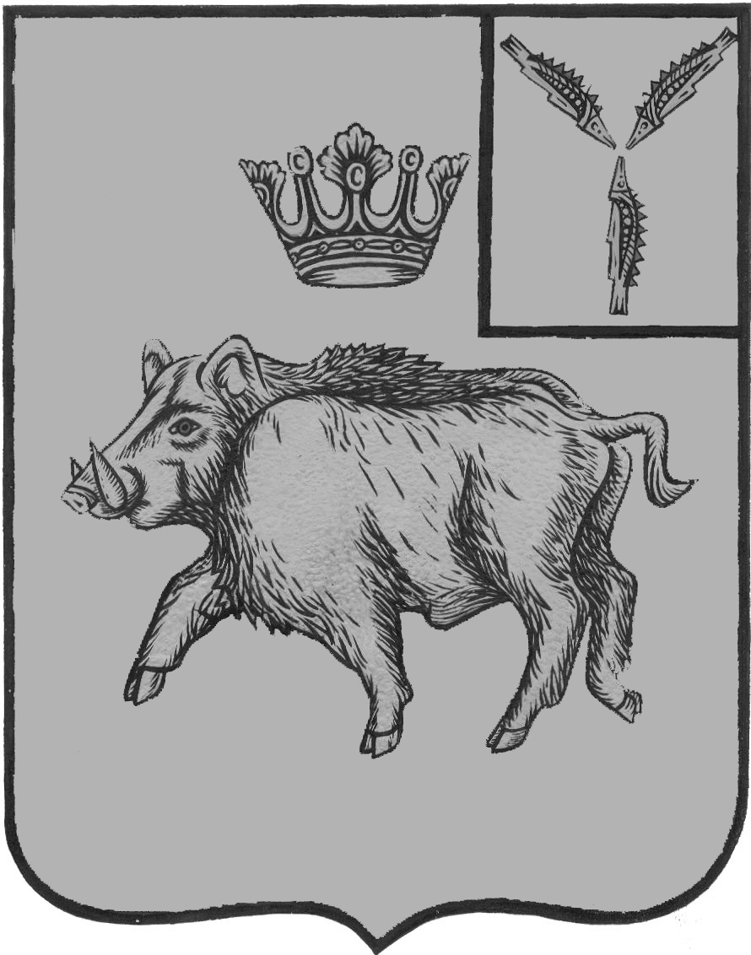
СОБРАНИЕ ДЕПУТАТОВ
БАЛТАЙСКОГО МУНИЦИПАЛЬНОГО РАЙОНА
САРАТОВСКОЙ ОБЛАСТИ

Семьдесят третье заседание Собрания депутатов
пятого созыва

РЕШЕНИЕ

от 29.10. 2020 № 495
с.Балтай

О внесении изменений в решение
Собрания депутатов Балтайского
муниципального района от 29.10.2012 №200
«Об утверждении Положения об оплате
труда работников муниципальных
бюджетных учреждений образования
Балтайского муниципального района
Саратовской области»

В соответствии с постановлением Правительства Саратовской области от 05 октября 2020 года № 828-П «О повышении должностных окладов (окладов, ставок заработной платы) работников государственных учреждений области, работников, замещающих должности, не являющиеся должностями государственной гражданской службы области, и осуществляющих техническое обеспечение деятельности органов государственной власти области и иных государственных органов области, рабочих, занятых на работах по обслуживанию органов государственной власти области и иных государственных органов области», руководствуясь Уставом Балтайского муниципального района Саратовской области, Собрание депутатов Балтайского муниципального района,
РЕШИЛО:
1. Внести в решение Собрания депутатов Балтайского муниципального района от 29.10.2012 №200 «Об утверждении Положения об оплате труда работников муниципальных бюджетных учреждений образования Балтайского муниципального района Саратовской области» (с изменениями от 26.12.2012 № 219, от 21.10.2013 № 293,от 30.12.2013 № 324, от19.05.2014 № 361,от 26.08.2014 № 376, от 27.10.2014 № 383, от 26.08.2015 № 443, от 31.08.2016 № 95, от 12.03.2018 № 234, от 30.01.2019 № 349, 25.10.2019 № 387, от 14.11.2015 № 408) следующие изменения:
1.1. В приложении № 1 к Положению об оплате труда работников муниципальных бюджетных образовательных учреждений Балтайского муниципального района таблицы № 1, 2, 3, 4, 6, 7, 8, 9, 10 изложить в новой редакции согласно приложению.
2. Настоящее решение вступает в силу со дня его обнародования и распространяется на правоотношения, возникшие с 1 октября 2020года.
3. Контроль за исполнением настоящего решения возложить на постоянную комиссию Собрания депутатов Балтайского муниципального района Саратовской области по бюджетно-финансовой политике и налогам.

Председатель Собрания депутатов
Балтайского муниципального района Н.В.Меркер

Глава Балтайского
муниципального района А.А.Грунов

Приложение

к решению Собрания депутатов

Балтайского муниципального района

от №

Таблица 1
Должностные оклады
руководителей муниципальных бюджетных учреждений дополнительного образования

№  п/п | Наименование должности | Должностной оклад (рублей)
Группа по оплате труда
руководителей
 |  | I | II | III | IV
1. | Директор (руководитель): | 13986 | 13300 | 12813 | 12191

Таблица 2
Должностные оклады
руководителей муниципальных бюджетных дошкольных образовательных учреждений

№  п/п | Наименование должности | Должностной оклад (рублей)
Группа по оплате труда
руководителей
 |  | I | II | III | IV
1. | Заведующий | 15381 | 14630 | 14090 | 13405

Таблица 3

Должностные оклады (ставки заработной платы) педагогических работников муниципальных бюджетных учреждений образования всех типов и видов, за исключением муниципальных дошкольных образовательных учреждений

№  п/п | Наименование должности | Должностной оклад (ставка заработной паты) (рублей)
1. | Учитель-логопед, учитель-дефектолог, воспитатель (включая старшего), социальный педагог, педагог-психолог, педагог дополнительного образования, педагог-организатор, тренер-преподаватель, тьютор, старший вожатый, вожатый, методист | 9159
Таблица 4

Должностные оклады (ставки заработной платы) педагогических работников муниципальных бюджетных дошкольных образовательных учреждений

№  п/п | Наименование должности | Должностной оклад (ставка заработной паты) (рублей)
1. | Воспитатель (включая старшего), музыкальный руководитель, учитель-логопед, методист (включая старшего), педагог-психолог | 10075

Таблица 6

Должностные оклады библиотечных работников муниципальных бюджетных общеобразовательных учреждений образования

 | Наименование должности по типам учреждений образования | Должностной оклад (рублей)
 |  | ведущий | I  категория | II категория | без категории
 | Библиотекарь в учреждениях образования | 7261 | 6884 | 6276 | 5681

Таблица 7

Должностные оклады
работников учебно-вспомогательного персонала муниципальных
бюджетных дошкольных образовательных учреждений и структурных подразделений

№п/п | Наименование должности | Должностной оклад (рублей)
1. | Младший воспитатель | 8444

Таблица 8

Должностные оклады
специалистов и служащих в муниципальных бюджетных
образовательных учреждениях всех типов и видов

 | Наименование должности | Должностной оклад (рублей)
№п/п |  | в дошкольных образователь  ных учреждениях и структурных подразделениях | в иных учреж-дениях образо-вания
1.Специалисты
 | Ведущий: инженер всех специальностей и наименований, юрисконсульт | 10796 | 7261
 | I категории: программист | 10796 | 7261
 | I категории: инженер всех специальностей и наименований, юрисконсульт | 9771 | 6571
 | II категории: программист | 9771 | 6571
 | II категории: инженер всех специальностей и наименований, юрисконсульт | 9331 | 6276
 | Старший техник всех специальностей Iкатегории | 9331 | 6276
 | Механик | - | 6276
 | Без категории: программист | 8902 | 5988
 | Без категории: документовед, инженер всех специальностей и наименований, юрисконсульт, специалист (по кадрам, гражданской обороне) | 8444 | 5681
 | Техник всех специальностей IIкатегории | 8102 | 5449
 | Техник всех специальностей без квалификационной категории | 7749 | 5212
2.Технические исполнители
 | Лаборант, машинистка Iкатегории | 7749 | 5212
 | Делопроизводи  тель, машинистка IIкатегории; секретарь - машинистка | 7577 | 5097

Таблица 9

Оклады
по профессиям рабочих в муниципальных бюджетных образовательных учреждениях всех типов и видов

№  п/п | Наименование должности | Тарифный разряд согласно ЕТКС | Должностной оклад (рублей)
 |  |  | в дошкольных образователь  ных учреждениях и структурных подразделениях | в иных учреж-дениях образо-вания
 | Гардеробщик | 1 | - | 5012
 | Дворник | 1 | 7450 | 5012
 | Сторож | 1 | 7450 | 5012
 | Оператор котельной | 1 | 7450 | 5012
 | Уборщик служебных помещений | 1 | - | 5012
 | Рабочий по комплексному обслуживанию и ремонту зданий | 2 | 7481 | 5035
 | Машинист по стирке и ремонту спецодежды | 2 | 7481 | 5035
 | Кастелянша | 2 | 7481 | 5035
 | Кухонный рабочий | 2 | 7481 | 5035
 | Повар | 3 | 7577 | 5097
 | Слесарь - электрик по ремонту электрооборудования | 3 | 7577 | 5097
 | Сантехник | 3 | 7577 | 5097
 | Водитель | 3 | 7577 | 5097
 | Заведующий хозяйством | 4 | 7749 | 5212
 | Лаборант | 4 | 7749 | 5212
 | Техник | 4 | 7749 | 5212
 | Повар | 4 | 7749 | 5212
 | Водитель | 4 | 7749 | 5212

Таблица 10

Оклады
по профессиям высококвалифицированных рабочих в муниципальных бюджетных образовательных учреждениях, постоянно занятых на важных и ответственных работах
 | Наименование профессии | Оклад (рублей) в учреждениях образования
 | Водитель автомобиля <*> | 6884
 | Оператор котельной | 6571
 | Повар, выполняющий обязанности заведующего производством(шеф-повара), при отсутствии в штате учреждения такой деятельности | 6884
 | Рабочий по комплексному обслуживанию и ремонту зданий | 6571
 | Слесарь-ремонтник | 6571
 | Слесарь-сантехник | 6571

